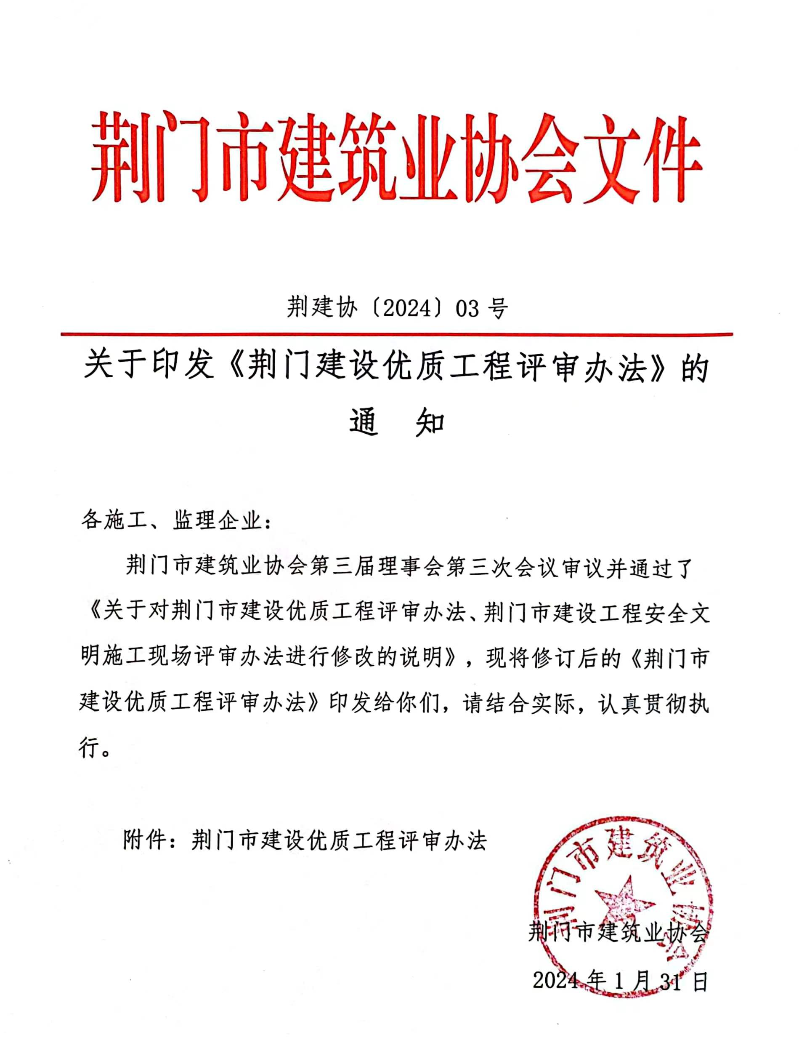

附件：
荆门市建设优质工程评审办法

第一章 总 则
第一条 为贯彻落实《中华人民共和国建筑法》、《建设工程质量管理条例》和国家《质量振兴纲要》，坚持“百年大计、质量第一”和“质量兴业”的方针，促进建筑施工企业加强质量管理，争创优质工程，推动全市工程质量普遍提高，结合我市实际情况，制定本办法。
第二条 荆门市建设优质工程是我市建设行业工程质量的最高荣誉奖，每年评选一次。
第三条 参加市建设优质工程评选活动，遵循“企业自愿，工程建设、监理单位共同认可”的原则。
第四条 市建设优质工程的评审工作由荆门市建筑业协会统一组织，成立由相关部门负责人和工程类专家组成的市建设优质工程评审委员会（以下简称“评委会”），评委会下设评审工作办公室（以下简称“评审办”），评审办设在荆门市建筑业协会，负责评审日常工作。中心城区项目的推荐工作由市建设工程质量监督管理站负责，各县（市、区）推荐工作由当地建设行政主管部门负责。

第二章 评选范围及工程规模

第五条 在全市范围内凡列入国家、省、市、县、区建设计划，符合相应基本建设程序，并已建成投入使用的新建工程。主要包括：
第一款 当年12月31日前已竣工验收的工程;
第二款 建筑面积在3000㎡以上的建筑工程;
第三款 投资在1000万元以上的城市道路、桥梁或者道路长度不少于2000m和投资在500万元以上的给排水、污水处理、供气等市政基础设施工程;
第四款 投资在500万元以上的装饰工程、工程投资额在500万元以上的园林绿化工程。
第六条 以下工程不列入评选范围 ：
第一款 上年度及以前参选落选的工程；
第二款 未竣工验收的工程；
第三款 在申报评审过程中因施工质量问题有投诉、举报且已核实的工程；
第四款 工程竣工后被隐蔽或保密的工程。
第五款 未取得《建设工程档案合格证》。
第七条 为鼓励参与工程施工的其他企业共同创优，一项工程允许有不多于2个专业承包施工企业作为主要参建单位参与评选。
主要参建单位应具备以下条件：
第一款 与总包企业签订了分包合同；
第二款 完成的工程量占工程总造价的30%以上；
第三款 完成的分部工程或单位工程达到相关设计标准和规范的要求，具有明显质量特色。

第三章 申报程序
第八条 申报时间以荆门市建筑业协会发文时间为准，评审办组织工程技术人员逐项核查后，提交市评委会组织评审，荆门市建筑业协会发文公布评审结果。
第九条 申报市建设优质工程的项目，按属地由工程所在地建设行政主管部门推荐申报。
第十条 市建设优质工程申报材料的内容和要求。
第一款 申报材料的内容 ：
第一项 荆门市建设优质工程申报表（见附件）一式两份；
第二项 能反映工程外形、主要部位并附文字说明的5寸彩色图片8-10张；
第三项 工程竣工验收证明文件复印件一份。
第四项 建设工程项目档案认可文件复印件一份
第二款 申报材料的要求
第一项 凡需有关单位签署意见的各栏，必须签署对工程质量的具体评价意见，不能仅仅写上“同意申报”；
第二项 申报材料必须涵盖所申报工程的全部内容。涉及建设地点、投资规模、建筑面积、结构类型、工程性质及用途等方面的数据和文字必须与实际工程一致，如有差异，必须有相应的变更手续和证明文件；
第三项 申报材料中提供的文件、印章等必须清晰，容易辨认；
第四项 申报材料应统一使用A4幅面纸打印或复印，装订整齐，两份申报表一份与其它申报资料整合装订，封面标明xx年度荆门市建设优质工程申报资料。另一份单列。
第四章 评审条件
第十一条 市建设优质工程评审条件如下：
第一款 工程勘察设计合理，符合国家和行业勘察设计标准、规范的要求，处于城市规划区内的工程必须符合城市规划的相关要求；
第二款 工程按《建筑法》、《建设工程质量管理条例》、《工程建设标准强制性条文》及相关法律、法规组织施工，施工质量居市内同类工程先进水平；
第三款 因施工现场文明施工管理不到位受到限期整改、逾期未整改或停工整改处罚的工程项目不得参与评选；
第四款 工程的地基基础和主体结构，具有较高质量水平或鲜明质量特色，并被评为市结构优质工程；
第五款 住宅初装修工程的外立面、外墙、外窗、屋面工程和公共部位（门厅、走道、楼梯、电梯等）及公用设施、设备等必须一次设计施工到位。户内楼地面、墙面、天棚、厨房、卫生间和其它部位符合设计、施工验收条件。

第五章 评审程序
第十二条 为保证参选工程的质量水平，市评委会负责组织核查组对申报的工程实体及工程资料进行核查，主要内容包括：
第一款 了解工程概况。听取施工单位对工程特点、难点、施工技术及质量保证措施，各分部分项工程质量实际水平的汇报；
第二款 实地检查工程质量情况，征询建设（使用）单位对工程质量的意见；
第三款 查阅工程有关的技术资料，核实资料是否完整、真实、准确；
第四款 对工程核查情况进行综合评价，由核查组向评委会报告核查情况。
第十三条 市评委会根据工程申报材料及核查情况，通过审查、讨论、评议，最终以无记名投票方式确定获奖工程。公示7天后发文公布评审结果。
第六章 奖 励
第十四条 获市建设优质工程奖的项目，向申报单位、主要参建单位颁发荣誉证书。
第十五条 对创优获奖单位在工程招投标、资质增项升级中给予倾斜、支持。各地、各部门和企业可结合本地、本部门和本企业情况对获奖单位及有关人员给予一定奖励。
第七章 纪 律
第十六条 申报单位要实事求是、严肃认真，对弄虚作假者，视情节轻重给予批评、通报，直至撤销申报资格。对获奖工程一旦发现质量问题经核实后，取消市建设优质工程称号并收回证书。
第十七条 各县（市、区）建设主管部门对推荐的工程项目，应坚持高标准，严要求，认真审查，严格把关。
第八章 附 则

第十八条 本办法由荆门市建筑业协会负责解释。
第十九条 本办法自颁布之日起施行。

附件：荆门市建设优质工程申报表

附件：

荆门市建设优质工程
申 报 表

工程名称：

申报单位：

工程名称 |  |  |  | 建筑面积m² | 地上 | 地下
工程地址 |  |  |  | 总造价 | 万元
结构类型 |  |  | 层数 | 地上 层 地下 层
开工日期 |  |  |  | 竣工验收日期
建设单位 |  |  |  | 施工许可证编号
设计单位
监理单位
总承包  单 位 | 单位名称
总承包  单 位 | 项目负责人 |  |  | 联系电话
总承包  单 位 | 技术负责人 |  |  | 质量负责人
主参建单位 |  |  |  | 分包工程造价 | 万元
主参建单位 |  |  |  | 分包工程造价 | 万元
申报单位联系人 |  |  |  | 联系电话
申报理由：

申报单位章

年 月 日
项目主要质量特色和新技术、新工艺、新材料、新设备等应用情况：

建设（使用）单位意见：

盖 章

年 月 日
监理单位意见：

盖 章

年 月 日
县（市、区）质量监督部门评价意见：

盖 章

年 月 日
县（市、区）建设行政主管部门意见

盖 章
年 月 日
市建设优质工程核查组

核查组长：

年 月 日
市建设优质工程评委会评审意见：

年 月 日

